Zadatak preuzeti s ftp servera. Za izradu zadatka koristiti bilo editor po želji. U rješenju posebno razdvojiti css, html i js fileove. Folder koji **sadrži sve potrebne** file-ove imenovati brojem indeksa, zapakovati i postaviti na ftp. Obratiti pozornost na minimizaciju HTML/CSS te JavaScript koda koja, kod svakog zadatka, donosi veći broj bodova. U prilog ovom file-u je jquery biblioteka funkcija**. Ukoliko je u nekom zadatku ekspicitno navedeno** da se koristi jQuery te student izostavi jquery biblioteku u nekom zadatku, a funkcionalnost postigne putem javasripta, taj zadatak se boduje polovično. Po želji možete početi rad na ponuđenom html file-u ili kreirati svoj html file.

Podaci za pristup FTP Serveru:

* Username: student_eb
* Password: student_eb

# Zadatak 1 (HTML+CSS) (ukupno 35 bodova – Samo Integralni) :

# Prema priloženoj formi stranica.jpg i markup-u Ispit.html napraviti HTML stranicu s pripadajućim css-om. Stavke na navigacijskom menu-u mijenjaju boju prilikom hovera mišem.

# Zadatak 2 (Auto mail) (ukupno 5 bodova – 2. Parcijalni 15) :

# Na osnovu unesenih podataka iz polja ime i prezime (pretpostavimo da će korisnik unijeti dvije riječi – nije potrebno validirati) i godina kreirati e-mail adresu u formatu: [im.prez-YYYY@edu.fit.ba](mailto:im.prez-YYYY@edu.fit.ba) (dva slova imena i četiri slova prezimena)

Generisanje e-mail adrese **odraditi klikom na polje e-mail**. Koristiti jQuery ili JavaScript po želji.

# Zadatak 3 (jQuery ili JavaScript Validacija) (Ukupno 20 bodova) (za 2. parcijalni 35):

Validirati unos u polja Ime i prezime, i email na *onblur* event ovih polja prema sljedećim pravilima (dodati **obrub** crvene boje i **tekstualnu informaciju** o tome da polje nije uneseno ispravno):

1. ***Ime i prezime***: dužina minimalno 5 karaktera, prvo veliko slovo;
2. ***Godina:*** samo brojevi, 4 cifre;
3. ***Broj indexa:*** u formatu AA123456;

Koristiti jQuery ili JavaScript po želji.

# Zadatak 4 (Podaci) (Ukupno 40 bodova) (za 2. parcijalni 50): :

Napraviti funkcionalnost koristeći JavaScript ili jQuery po izboru studenta. Funkcionalnost treba da podržava slijedeće:

* U gornjem dijelu konvertora valuta treba omogućiti korisniku Klikom na dugme „Snimi“ da u **lokalno skladište** snimi medjunarodni code valute i njen omjer u odnosu na Euro. **Prilikom snimanja ukloniti podatke iz polja**.
* Korištenjem kreiranja elemenata (JavaScript i DOM ili jQuery i DOM) kreirati za svaki unos po jedan <H3> i <div> element u „accordion“ djelu stranice. (**Nije potrebno znanje jQuery UI nego samo „obično“ kreiranje DOM elemenata**). *Postojece elemente u accordionu obrisite prije pocetka rada na ovom zadatku jer sluze samo kao primjer*.
* Treba omogućiti snimanje podataka za više unosa u lokalno skladište i accordion.
* Pretpostaviti da je primarni ključ u nekoj zamišljenoj bazi podataka code valute. Prije snimanja treba provjeriti code valute vec postoji i ako postoji informisati korisnika dijaloškim prozorom sa opcijama „OK“ i „Cancel“. Tekst dijaloškog prozora treba da bude informacija o tome da code valute vec postoji u „**bazi** **podataka“ i da se korisnik upita da li želi da promjeni vrijednost za tu valutu**. Ukoliko korisnik klikne „OK“ podatak treba da se snimi tako što će se vrijednost za datu valutu promijeniti. Ukoliko korisnik klikne „Cancel“ podatak treba da se odbaci.
* U donjem dijelu konvertora valuta treba omogućiti korisniku da unese bilo koja dva code-a valuta i iznos te da konvertuje iznos izvorne valute uodgovarajući iznos destinacijske valute koristeći Euro kao međuvalutu (npr. za konverziju GBP u USD konvertovati GBP prvo u EUR a onda EUR u USD).

# Napomena: U prilogu se nalazi i MS Word dokument koji sadrži sintaksni potsjetnik za JavaScrip i jQuery.

Kotiranje stranice:

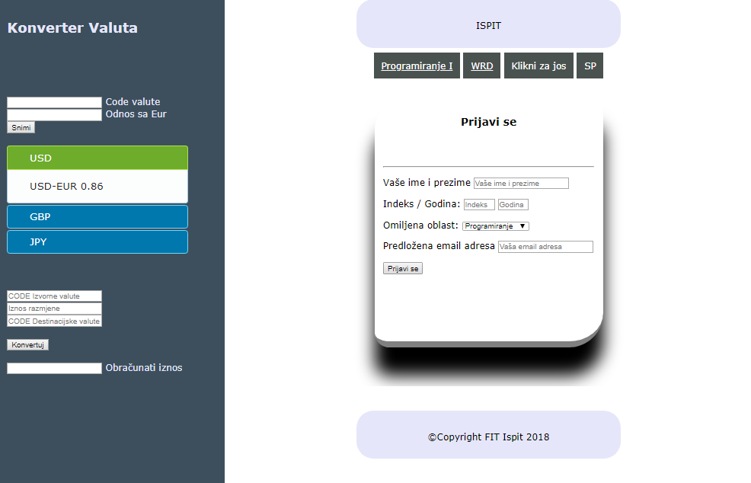

50% od c

50% od e Horizontalno centrirano

e=20%

d=60%

c=20%

100%

b=70%

50% od b horizontalno centrirano

a=30%

100%